Приложение №6

**FATCA-НАЛОГ. FATCA-ШТРАФ.**

**ПЕРЕЧЕНЬ FDAP-ДОХОДОВ**

* 1. FATCA – налог.
     1. FATCA – налог установлен в размере 30 %, аналогичен понятию налога у источника в различных государствах (в т.ч. Российской Федерации), взимается с FDAP доходов от источников США, перечень FDAP-доходов приведен в п.4.
     2. FDAP платеж (платеж, связанный с выплатой FDAP-дохода) сопровождается удержанием FATCA – налога.

Выплата в отношении налогоплательщика США осуществляется с удержанием FATCA – налога в размере 30 %у источника выплаты.

Выплата в пользу лица, не являющегося налоговым резидентом США, зависит от наличия ДИДН (Договор об избежании двойного налогообложения) между США и другим государством. Если ДИДН существует и в отношении определенного платежа ДИДН устанавливает самостоятельную (пониженную) ставку, с выплаты удерживается сумма в указанном в ДИДН размере, если ДИДН не существует или FDAP – доход в нем отдельно не указан, удержание осуществляется по полной ставке 30% (FATCA – налог).

* + 1. Удержания осуществляют Квалифицированные посредники (QI - квалифицированный налоговый агент (Qualified Intermediary), подробное описание статусов FATCA приведены в Приложении 11).

Если финансовый институт не является уполномоченным IRS налоговым агентом статуса QI, удержания с FDAP платежей осуществляются вышестоящими в цепочке выплат финансовыми институтами - Квалифицированными посредниками.

* 1. FATCA – штраф.
     1. FATCA – штраф не является FATCA – налогом. Размер FATCA – штрафа составляет 30%.
     2. FATCA – штраф сопровождает FDAP выплаты в случаях, когда выплата осуществляется на счет клиента, отказавшегося предоставлять (раскрывать) сведения о себе и не предоставившего соответствующие налоговые FATCA – формы (Recalcitrant), а также в случаях, когда выплата осуществляется на счет неучаствующего в FATCA финансового института (NFFI), причем как в пользу непосредственно NFFI, так и в пользу его клиентов.

В частности, необходимость удержания FATCA – штрафа возникает в случаях:

* выплата осуществляется в пользу клиента, который не предоставил о себе информацию (FATCA-формы W-9, W-8BEN, W-8BENE) в рамках классификации в соответствии с Главой 4 Налогового кодекса США, т.е. клиент не раскрыт (Recalcitrant);
* финансовый институт, обслуживающий клиента, не передал имеющиеся идентификационные формы клиента вышестоящему в цепочке выплат финансовому институту – QI (Квалифицированному налоговому агенту (Qualified Intermediary), уполномоченному IRS на удержание) либо указанные формы не могут быть приняты QI от финансового института, имеющего статус NFFI;
* выплата осуществляется в пользу неучаствующего в FATCA финансового института (NFFI);
* выплата осуществляется в пользу клиента неучаствующего в FATCA финансового института (NFFI), независимо от того, имеет ли клиент статус Recalcitrant или раскрыл информацию о себе должным образом (предоставил заполненные FATCA – формы W-9, W-8BEN, W-8BENE).
  + 1. FATCA – штраф не освобождает получателя дохода от налогообложения доходов по действующим ставкам страны его налогового резидентства. Зачет штрафа в качестве налога не осуществляется.
  1. Различие FATCA-штрафа и FATCA-налога приведено на примере FDAP-дохода «Дивиденды, полученные по акциям, выпущенными юридическими лицами, зарегистрированными в США». В отношении указанного дохода существует специальная ставка согласно ДИДН между США и Российской Федерацией – 10 %, т.е.:

Вариант 1: налог у источника будет удержан не в размере 30%, а в размере 10% (при условии что клиент раскрыт/идентифицирован); но поскольку ставка налогообложения подобных доходов в РФ составляет 13%, то получатель дохода дополнительно должен будет уплатить в бюджет РФ 3 %:

Вариант 2: налог у источника не будет удержан если клиент не раскрыт/не идентифицирован или выплата осуществляется на счет клиента, который обслуживается в неучаствующей финансовой организации (NFFI). В этом случае у источника будет удержан FATCA-штраф в размере 30%. И т.к. ставка налогообложения подобных доходов в РФ составляет 13%, то получатель дохода дополнительно должен будет уплатить в бюджет РФ 13 %:

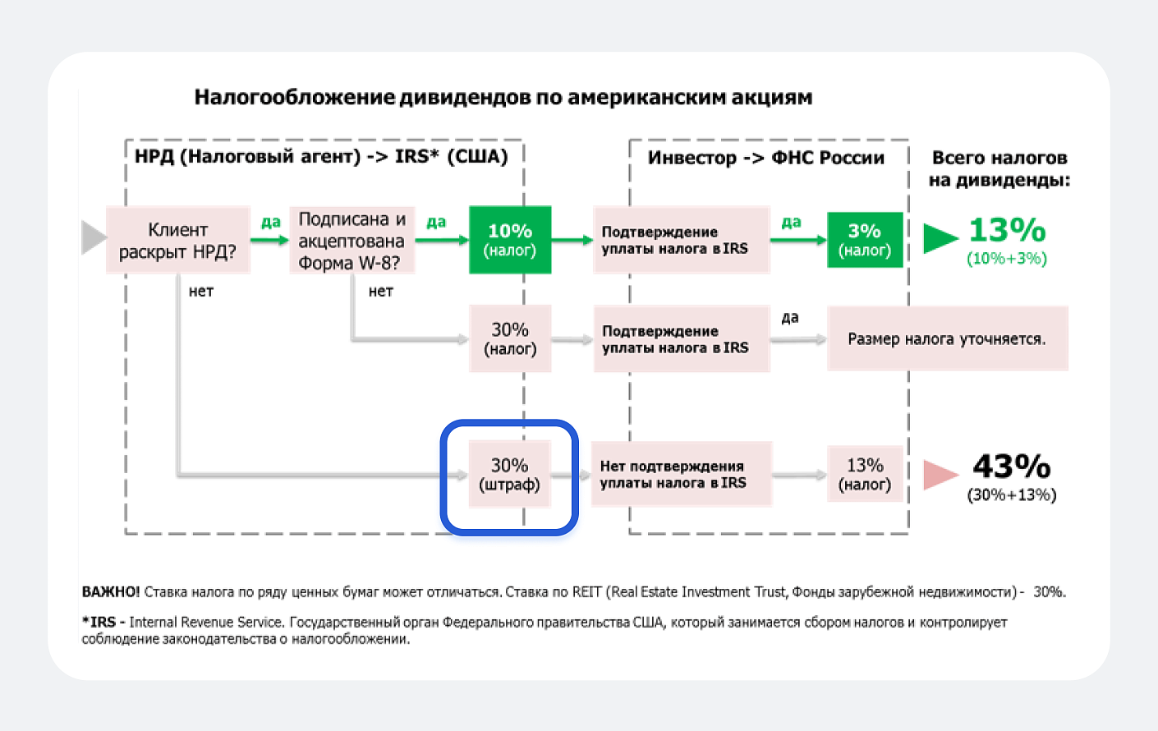

(Источник: небанковская кредитная организация акционерное общество «Национальный расчетный депозитарий», НРД является Квалифицированным посредником в РФ)

* 1. FDAP-доход.

FDAP – доход может возникать у Клиентов Банка в случае, если они являются держателями активов, приносящих пассивный доход из источников, находящихся в США. Доход признается полученным от источников в США, если лицо, выплачивающее доход, является резидентом США или актив, в связи с которым выплачивается доход, находится на территории США или эмитирован резидентом США на американской бирже (например, облигации США).

1. FDAP-доходами, по которым возникает обязательство в осуществлении удержания, являются:
   * 1. Процентный доход, включая:

* процентный доход по долговым ценным бумагам, выпущенным юридическими лицами, зарегистрированными в США, и/или Правительством США, федеральным округом Колумбия, штатами и другими государственными органами (далее - американские долговые ценные бумаги);
* процентный доход по долговым обязательствам юридических лиц, партнерств или трастов, зарегистрированных в США, (включая проценты по кредитам/займам, депозитам);
* дисконт, устанавливаемый при эмиссии американских долговых ценных бумаг (original issue discount); процентный доход, выплачиваемый иностранными филиалами американских компаний.
  + 1. Дивиденды, полученные по акциям, выпущенными юридическими лицами, зарегистрированными в США.
    2. Дивиденды, полученные по акциям иностранных компаний (неамериканских), если более 25% дохода, полученного такой компанией в течение 3 лет, было непосредственно связано с осуществлением коммерческой или торговой деятельности в США (правила американских контролируемых компаний (controllable foreign corporations, CFC), о применении данных правил должен информировать эмитент).
    3. Выплаты по договорам страхования жизни, выплаты по договорам страхования на случай смерти, производимые американскими страховыми компаниями.
    4. Доход (проценты, иные выплаты), от участия в американских фондах недвижимости (REMIC residual interests).
    5. Плата по гарантиям/поручительствам (guarantee fee), выплачиваемая американскими компаниями.
    6. Доходы по сделке РЕПО, которые выплачиваются американским юридическим лицом (разница между первой и второй частями РЕПО).
    7. Выплаты платежей, аналогичных дивидендам (dividend equivalent payment), по сделкам займов ценными бумагами и сделкам РЕПО, базовым активом которых являются ценные бумаги эмитентов США.
    8. Некоторые виды доходов по производным финансовым инструментам (ПФИ). Порядок обложения сделок с ПФМ американским налогом у источника установлен ст. 871 (m) Налогового кодекса США.
    9. Доходы по ПФИ, базовым активом которых выступают индексы (S&P 500, NASDAQ и т.д.), не подлежат обложению, если в состав индекса входит более 25 эмитентов и доля каждого эмитента менее 10%.
    10. Вознаграждение за пользование товарными знаками, торговыми марками, лицензиями, ноу-хау и т.д., получаемое от американских активов (патенты, авторское право, секреты производства и формулы, деловая репутация, товарные знаки, бренды, франшизы, правообладателем которых являются американские лица и др.).
    11. Вознаграждение за услуги (трудовые функции), оказанные (выполненные) на территории США, включая: заработную плату, премии, ежегодные выплаты, компенсации и т.д. (за исключением доходов, которые связаны с ведением бизнеса на территории США).
    12. Арендная плата от сдачи в аренду недвижимости, расположенной в США; Выплаты, производимые трастами, зарегистрированными в США и регулируемыми законодательством США.

1. Банк должен идентифицировать и понимать FDAP потоки как в свою пользу, так и в пользу Клиентов.

Выявление FDAP потоков необходимо в целях подготовки и передачи вышестоящему Квалифицированному посреднику полного пакета сведений и информации во избежание замены FATCA-налога на FATCA-штраф.

Выплаты в пользу Клиентов должны идентифицироваться в случае, если Банк является непосредственным участником процесса (сторона сделки или лицо, выполняющее определенные функции в процессе) и обладает (или должен обладать в силу существа договора) пониманием об источнике выплаты/дохода (пример: Банк является номинальным владельцем счета депо, на котором учитываются американские облигации, принадлежащие Клиентам Банка. Банк осуществляет хранение и учет ценных бумаг, а также осуществляет выплаты в пользу Клиента по указанным бумагам, поступающие от вышестоящего в цепочке финансового института/депозитария).

Банк обязан выявлять конечного получателя платежа по FDAP платежам (пример: Клиент Банка – номинальный держатель американских ценных бумаг в Депозитарии Банка, осуществляет хранение и учет прав по ценным бумагам, принадлежащим своим клиентам, информация о которых у Банка может отсутствовать. По ценным бумагам США Банк обязан установить конечных фактических владельцев данных ценных бумаг).